CAIET DE SARCINI
privind achizițonarea veselei, tacâmurilor și paharelor pentru asigurarea procesului de alimentație publică (Cantină,Airport cafe, Acasă cafe)

Cerințele solicitate, dimensiunile propuse nu va depăși mai mult de +/- 0,5cm din cerințele stipulate
Nr | Poză model |  | Denumirea produs | Specificația | Cantitatea | Preț unitar
1 | 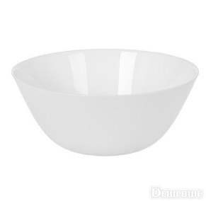 |  | Bol felu 1 | Culoare- albă  Material- vitroceramică  Forma- rotundă  Dimensiuni -Ø 18 cm  Volumul-900 ml | 900 buc
2 | 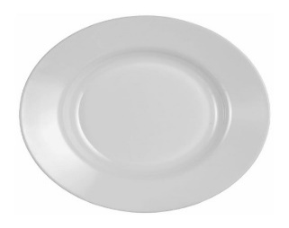 |  | Farfurie plată  Suport de farfurie pentru felul 1 | Culoare- albă  Material- vitroceramică  Forma- rotundă  Dimensiuni -Ø 16 cm | 900 buc
3 | 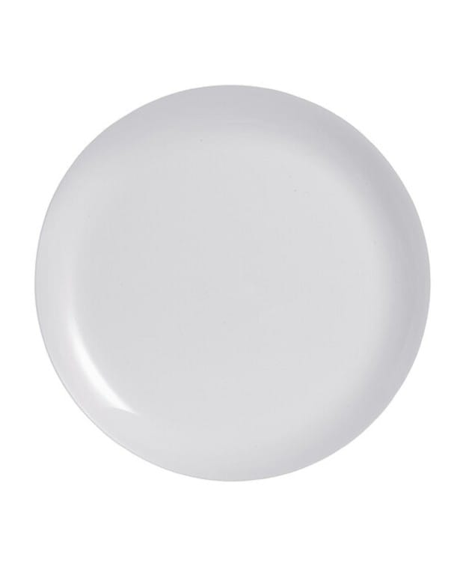 |  | Farfurie plată  pentru felul 2 | Culoare- albă  Material- vitroceramică  Forma- rotundă  Dimensiuni :Ø-28 | 800 buc
4 | 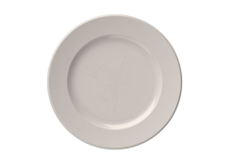 |  | Farfurie plată | Culoare-albă  Material -vitroceramică  Forma rotundă
4 |  |  | Farfurie plată | Ø-30 cm | 800 buc
4 |  |  | Farfurie plată | Ø-28 cm | 1500 buc
4 |  |  | Farfurie plată | Ø-25 cm | 600 buc
4 |  |  | Farfurie plată | Ø-21 cm | 400 buc
4 |  |  | Farfurie plată | Ø-19 cm | 600 buc
5 | 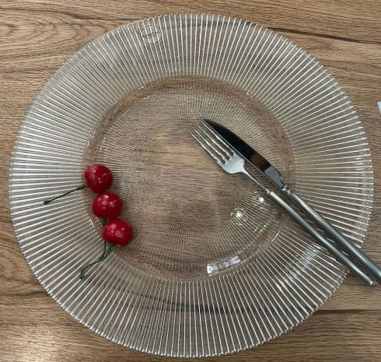 |  | Farfurie plată | Culoare- transparentă  Material- sticlă temperată  Forma- rotundă  Dimensiuni -Ø 30 cm | 100 buc
6 | 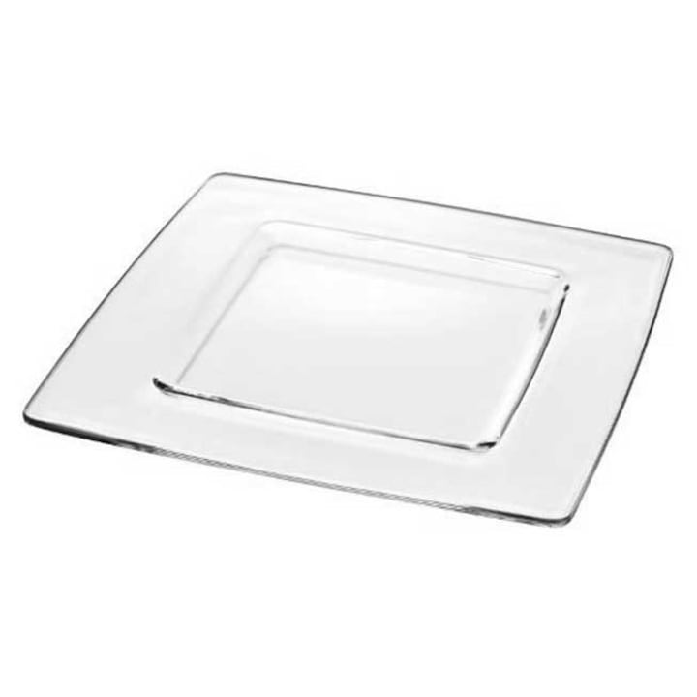 |  | Farfurie pătrată | Culoare- transparent  Material- sticlă temperată  Forma- pătrată  Dimensiuni -25*25 cm | 100 buc
7 | 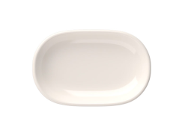 |  | Farfurie ovală | Culoare- albă  Material- vitroceramică  Forma- ovală  Dimensiuni :
7 |  |  | Farfurie ovală | 33*21 cm | 200 buc
7 |  |  | Farfurie ovală | 28*21 cm | 200 buc
8 | 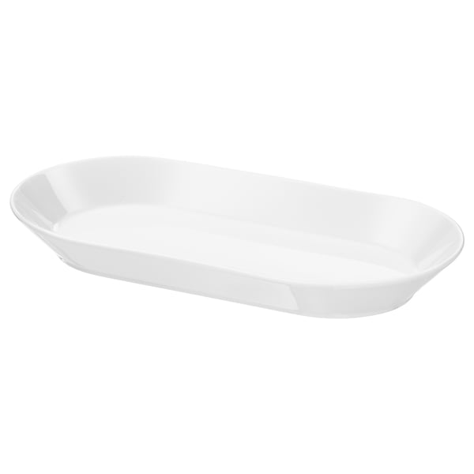 |  | Platou pentru răcituri | Material- vitroceramică  Culoarea- albă  Dimensiuni-31*17*4 cm  Volumul-0,8 L | 150 buc
9 | 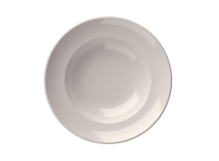 |  | Farfurie adîncită | Culoare-albă  Material -vitroceramică  Forma rotundă  Dimensiuni-Ø 28 | 200 buc
10 | 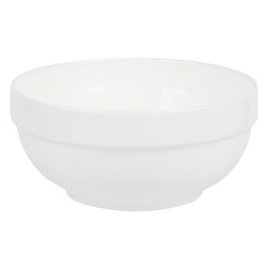 |  | Bol adîncit | Culoare-albă  Material -vitroceramică  Forma- rotundă
10 |  |  | Bol adîncit | Ø-18 cm, H-8,2 | 50 buc
10 |  |  | Bol adîncit | Ø-20 cm, H-9 cm | 50 buc
11 | 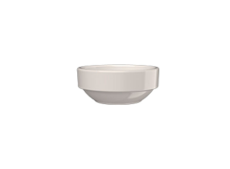 |  | Sosieră | Culoare-albă  Material -vitroceramică  Forma- rotundă  Dimensiuni- Ø-8 cm  Volum- 90 ml | 100 buc
12 | 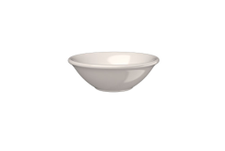 |  | Sosieră | Culoare-albă  Material -vitroceramică  Forma- rotundă  Dimensiuni -Ø-10 cm  Volum-90 ml | 150 buc
13 | 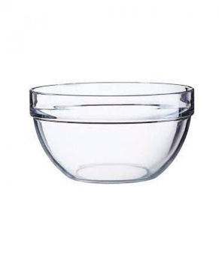 |  | Sosieră | Culoare-albă  Material -vitroceramică  Forma- rotundă  Dimensiuni-Ø-6 cm  Volum-50 ml | 100 buc
14 | 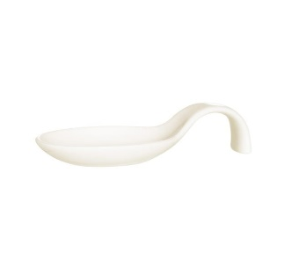 |  | Lingură pentru servit Icre roșii | Culoare-albă  Material -porțelan  Dimensiuni-11 cm  Volumul -105 ml | 150 buc
15 | 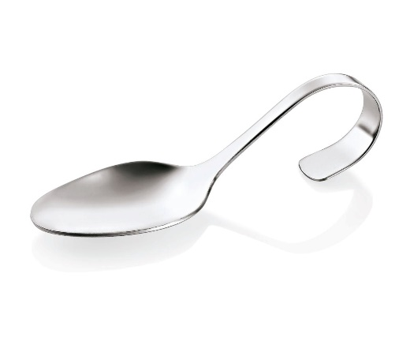 |  | Lingură curbată din inox pentru servire | Culoare-metal luciu  Material -inox  Dimensiuni-14 cm  Volumul -110 ml | 200 buc
16 | 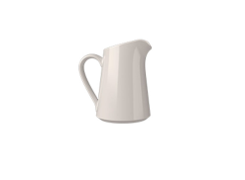 |  | Litieră | Culoare-albă  Material -Vitroceramică  Volumul -150 ml | 150 buc
17 | 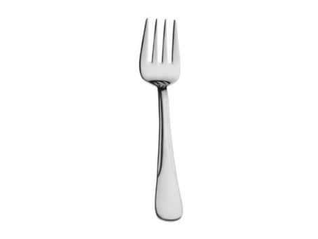 |  | Furculiță de masă | Lungimea totală -198 mm  Material- oțel 18/0  Culoarea oțelului -metalic/luciu  Grosimea oțelului lamei(partea cu dinți) -2,25 mm | 1950 buc
18 | 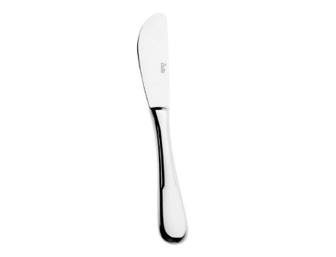 |  | Cuțit de masă | Lungimea totală -198 mm  Material- oțel 18/0  Culoarea oțelului -metalic/luciu  Grosimea mîner -4 mm  Grosimea lamei-2,2 | 850 buc
19 | 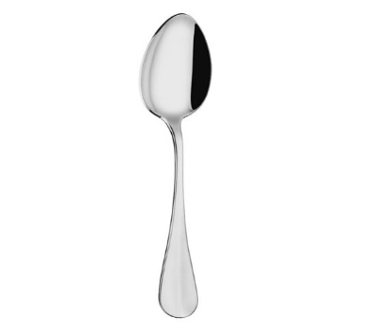 |  | Lingură de masă | Lungimea totală- 198 mm  Material- oțel 18/0  Culoarea oțelului -metalic/luciu  Grosimea mînerului -2,25 mm  Lățimea cupei -38-42 mm  Lungimea cupei-55-60 mm  Adîncimea cupei-8-10 mm | 1250 buc
20 | 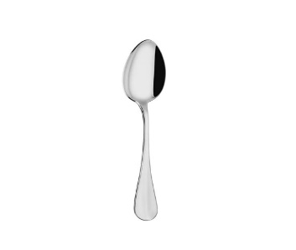 |  | Lingurițe ceai cafea | Lungimea totală 135 mm  Material- oțel 18/0  Culoarea oțelului -metalic/luciu  Grosimea mînerului -2,25 mm  Lățimea cupei -25-28 mm  Lungimea cupei-40-45 mm  Adîncimea cupei-5-6 mm | 1700 buc
Pozițiile 17-20 să fie din același set (pentru cantină și cafenelele din aeroport)
21 | 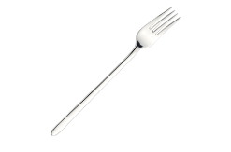 |  | Furculiță | Lungimea totală -202 mm  Material- oțel 18/0  Culoarea oțelului -metalic/luciu  Grosimea oțelului lamei(partea cu dinți) -2 mm | 500 buc
22 | 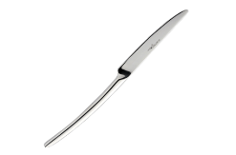 |  | Cuțit de masă | Lungimea totală -202 mm  Material- oțel 18/0  Culoarea oțelului -metalic/luciu  Grosimea mîner -4 mm  Grosimea lamei-2,2 | 500 buc
23 | 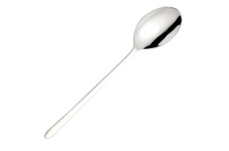 |  | Lingură de masă | Lungimea totală- 202 mm  Material- oțel 18/0  Culoarea oțelului -metalic/luciu  Grosimea mînerului -2,25 mm  Lățimea cupei -38-42 mm  Lungimea cupei-55-60 mm  Adîncimea cupei-8-10 mm | 400 buc
24 | 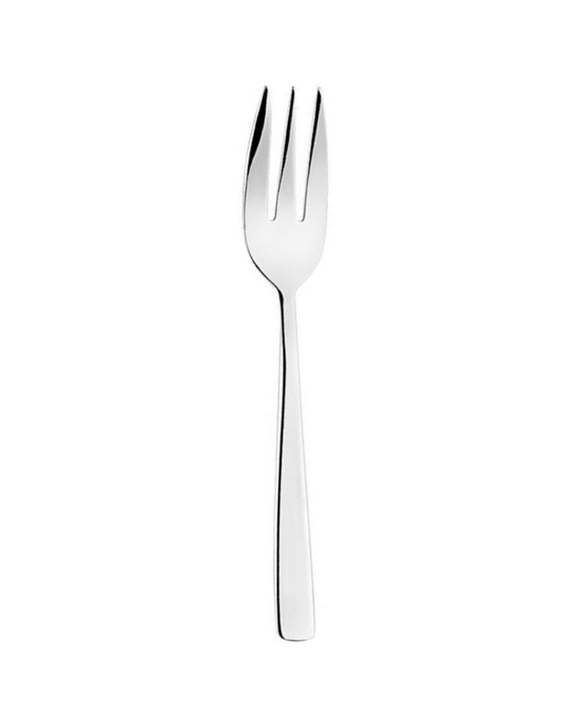 |  | Furculiță de desert | Lungimea totală -145 mm  Material- oțel 18/0  Culoarea oțelului -metalic/luciu  Grosimea mîner -2,25 mm  Grosimea lamei (partea cu dinți)-1,8mm | 550 buc
25 | 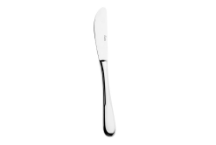 |  | Cuțit de desert | Lungimea totală 145 mm  Material- oțel 18/0  Culoarea oțelului -metalic/luciu  Grosimea mîner-3 mm  Grosimea lamei-2-2,5mm | 300 buc
26 | 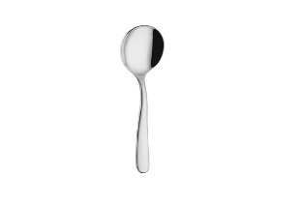 |  | Lingură cafea | Lungimea totală 110-120 mm  Material- oțel 18/0  Culoarea oțelului -metalic/luciu  Grosimea mînerului -2 mm  Lățimea cupei -22-25 m  Adîncimea cupei-4-5 mm | 350 buc
Pozițiile 21-26 să fie din același set ( pentru sala banchet)
27 | 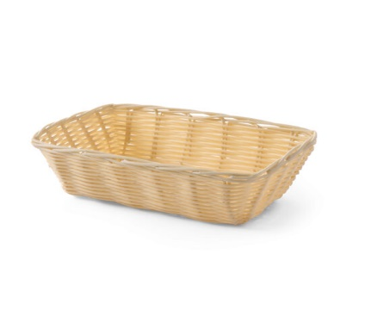 |  | Coș pâine | Material-polyratan  Dimensiuni-225x150x65mm  Culoare -bej/ gri | 170 buc
28 | 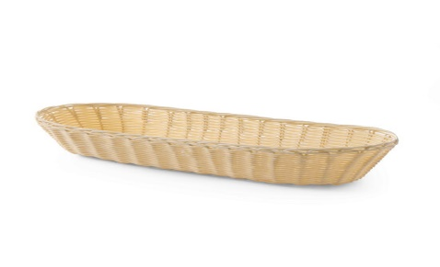 |  | Coș pentru tacîmuri | Material-polyratan  Dimensiuni-250*150*65mm  Culoare -bej/ gri | 180 buc
29 | 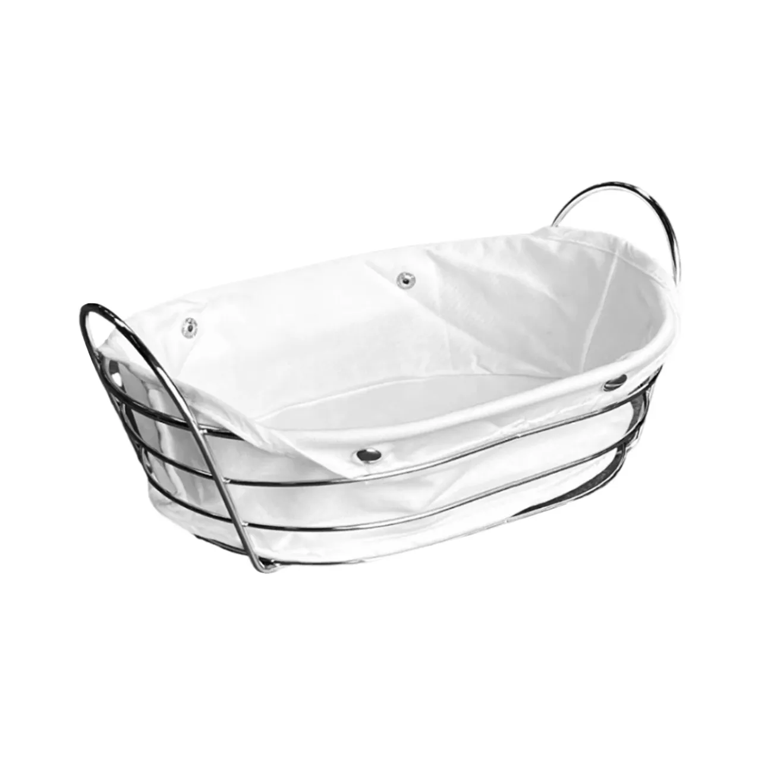 |  | Cos paine din inox cu textile, detașabil | Material coș- inox  Culoare-metal luciu  Material -textil  Culoare -alb  Dimensiuni-L 26*19*H 8 cm | 100 buc
30 | 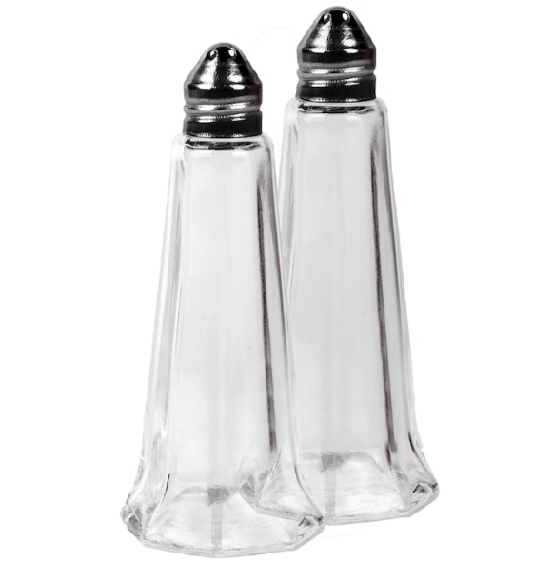 |  | Set pentru condimente sare/piper | Material -sticlă, cu capac din inox, | 60 buc
31 | 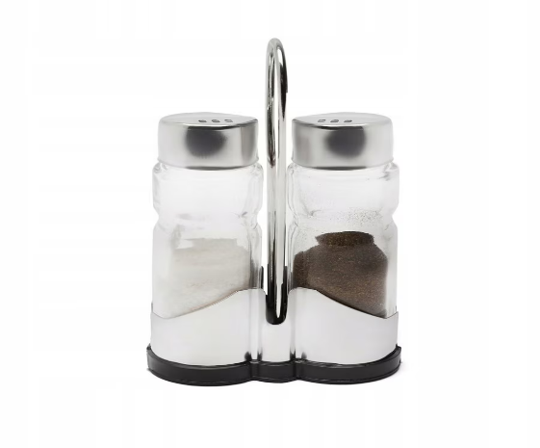 |  | Set pentru condimente sare/piper | Material- ceramic  Suport policarbonat cu miner inox | 180 buc
32 | 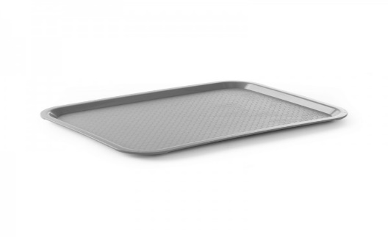 |  | Tăvi de servit | Culoare- gri  Material-polipropilenă  Dimensiuni-46*36 cm | 2000 buc
 | 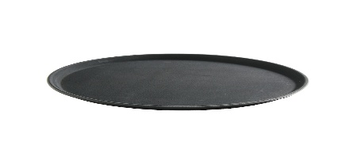 |  | Tave rotunde pentru chelneri. | Material - polipropilenă Dimensiuni - Ø405 mm | 50 buc
33 | 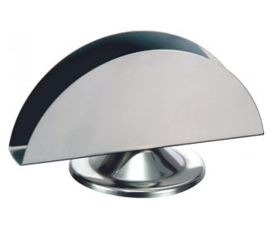 |  | Suport șervețele inox pe picior | Material-oțel inoxidabil  Dimensiuni-15*8mm | 140 buc
34 | 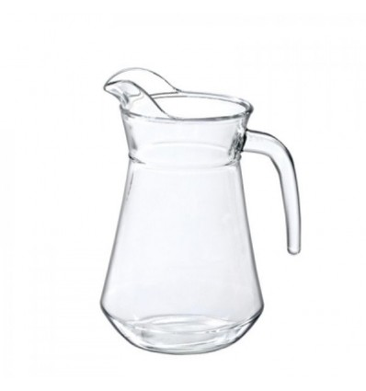 |  | Ulcior | Material- sticlă
34 |  |  | Ulcior | Volum-1L | 80 buc
34 |  |  | Ulcior | Volum-1,6 L | 80 buc
35 | 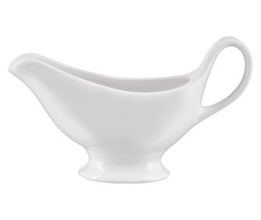 |  | Sosieră | Materia-vitroceramica  Volum -100ml | 80 buc
36 | 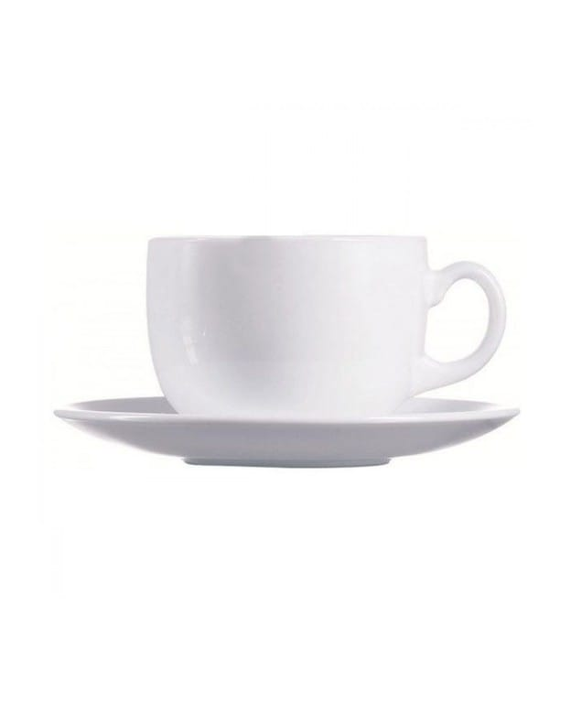 |  | Ceașcă cu farfurie | Materia-vitroceramica  Volum -220ml | 650 buc
37 | 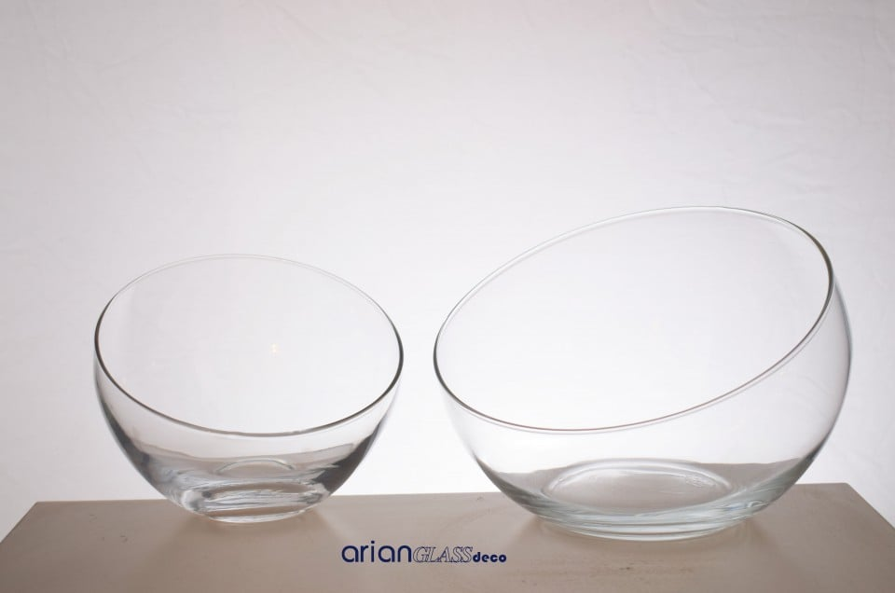 |  | Set pentru servirea icrei roșii cu gheață | Material-sticlă  Dimensiuni-250*150*65mm  Culoare -transparent  Ø-16cm  Ø-10cm | 50 buc
38 | 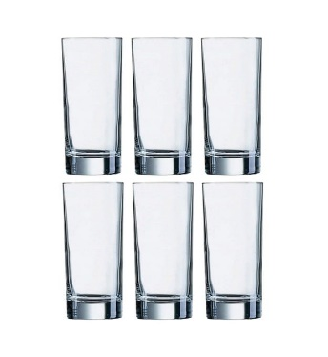 |  | Pahare pentru băuturi tari | Material-sticlă  Dimensiuni-H 101mm  Culoare -transparent  Volum -50 ml | 150 buc
39 | 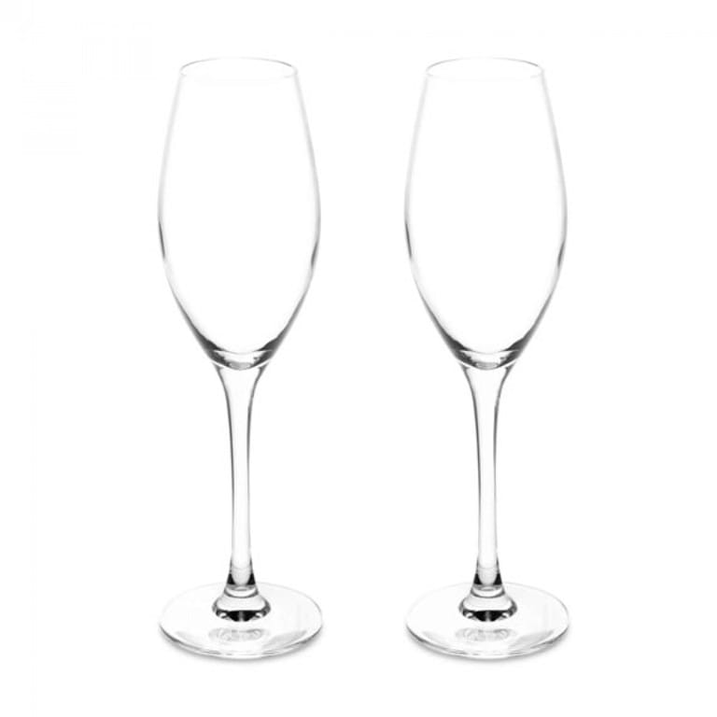 | Pahar pentru spumant |  | Material-Sticlă  Să fie din acelaș set ca paharele de vin, divin, apă, vodka.  Volum-240 ml  H-22 mm | 600 buc
40 | 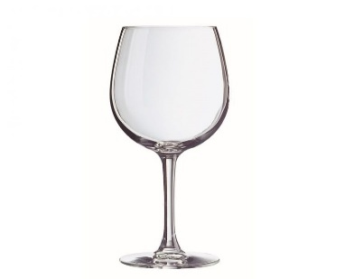 | Pahar pentru vin |  | Volumul-750 ml  H-255 mm | 240 buc
40 |  |  |  | Volumul-580 ml  H-232 mm | 240 buc
40 |  |  |  | Volumul-470 ml  H-219 mm | 240 buc
40 |  |  |  | Material - Sticlă  Să fie din acelaș set ca paharele de spumant, divin, apă, vodka.
41 | 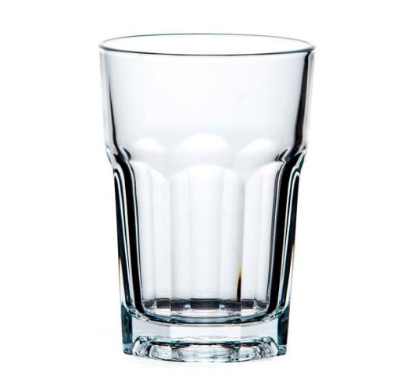 | Pahar pentru suc |  | Material-Sticlă  Volum-250 ml  H-10-12 cm | 1500 buc
42 | 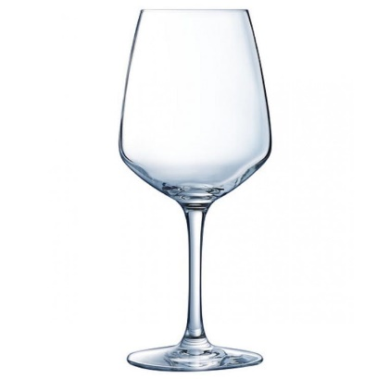 | Pahar pentru vin |  | Material-Sticlă  Să fie din acelaș set ca paharele de spumant, divin, apă, vodka.  Înălțimea-206 mm  Volum-400 ml | 900 buc
43 | 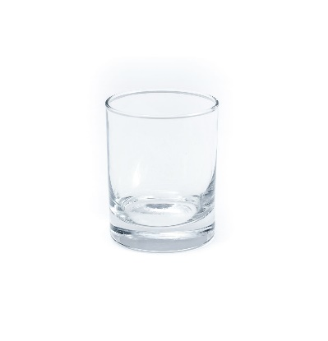 | Pahar pentru băuturi tari |  | Material-Sticlă  Volum-300 ml  H-11 cm | 900 buc
44 | 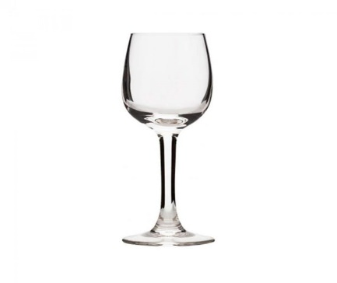 | Pahar pentru Vodka |  | Material-sticlă  Să fie din acelaș set ca paharele de vin, divin, apă, spumante.  Volum-70 ml  H-134,5mm | 300 buc
45 | 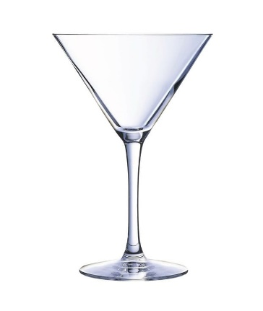 | Pahar pentru Martini |  | Material-sticlă  Volum -300ml  H-168mm | 150 buc
46 | 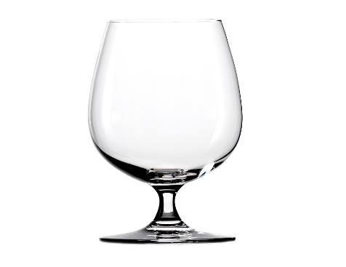 | Pahar apă/suc |  | Material- sticlă  Să fie din acelaș set ca paharele de vin, divin, spumant, vodka.  Volum-450 ml  H-14 mm | 390 buc
47 | 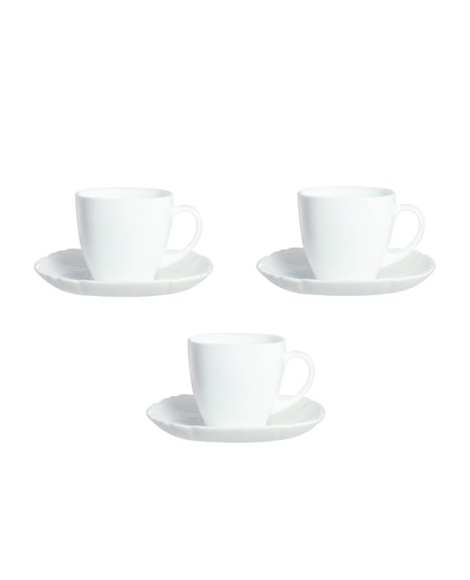 | Cană pentru cafea cu farfuria suport |  | Culoare-albă  Material -Vitroceramică  Volumul -150 ml | 210 buc
48 | 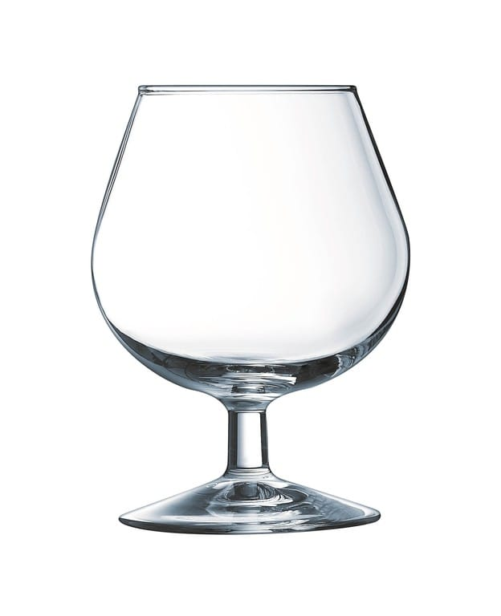 | Pahar pentru divin |  | Material- sticlă  Să fie de acelaș set ca paharele de vin, spumant, apă, vodkă.  Volum-250 ml  H-111 mm | 240 buc

